REQUISITOS FUNCIONAIS

Este documento é utilizado para apoiar as áreas solicitantes no levantamento do escopo necessário com os requisitos do cliente, funcionais e não-funcionais no qual o software deverá atender.

O que é um requisito?

Requisitos são necessidades apontadas pelo cliente, inicialmente apontado como necessidade, se tornando um requisito de cliente, para se tornar um funcional.

Os requisitos funcionais são todas as necessidades ou funcionalidades esperadas em um processo que podem ser atendidos pelo software. De forma geral, um requisito funcional expressa uma ação que deve ser realizada através do software.

O requisito não funcional apresenta o comportamento esperado pelo sistema, sua navegabilidade e principalmente usabilidade. Pode e deve ser acompanhada com protótipos

Orientações para o preenchimento da Planilha de Requisitos Funcionais:

* A área solicitante deverá preencher as colunas “Número e Descrição do Requisito”, explicando, no detalhe, cada requisito funcional;
* Na coluna “**Forma de Atendimento**”, o fornecedor da solução indicará como o requisito será atendido (“**Nativo**”,“**Customização**”,“**Parametrização**”ou “**Não Atende**”);
* Na coluna “**Esforço para Customização ou Parametrização**”, o fornecedor da solução indicará, quando for preenchido na coluna “Forma de Atendimento” a opção “Customização” ou “Parametrização”, o esforço em homem-hora.

SISTEMA DE CONTROLE DE ACESSO – LEVANTAMENTO DE ESCOPO

O controle de acesso é uma das maneiras de assegurar a segurança de um local, nesse sentido, a utilização de dispositivos ou sistemas para limitar quem entra e quem sai de um lugar ajuda a tornar esse controle mais eficiente, uma vez que auxilia e potencializa o trabalho realizado por pessoas.

O controle físico será realizado pelas catracas utilizando um controle de acesso semiautomático, onde a tecnologia irá permitir ou não o acesso as dependências ou atividades permitidas, e a portaria irá monitorar os acessos permitidos ou não.

Cabe ressaltar que o sistema de controle de acesso irá integrar ao SCA (Sistema de Controle de Acesso) a fim de obter os dados de clientes e situação financeira.

No quadro 1, visualizamos os objetivos que serão atendidos pelo projeto, de acordo com os papéis dos colaboradores.

**Quadro 1.** Objetivos Estratégicos do Cliente.

|  |  |
| --- | --- |
| **Colaboradores** | **Objetivos estratégicos:** |
| Portaria | * 1. Acompanhará a entrada dos clientes.   2. Cadastrará convidados.   3. Cadastrará ocorrências. |
| Central de Atendimento | * 1. Acompanhará o cadastramento de acesso de clientes.   2. Acompanhará as ocorrências apontadas pela portaria.   3. Irá ajustar junto ao SCA – Sistema de Controle de Acesso dados e pagamentos pendentes.   4. Cadastrará turmas. |

Nos casos de indisponibilidade do Sistema SCA ou rede, o sistema deverá permitir acesso, cabendo à portaria o monitoramento manual até o retorno da solução.

Poderão ocorrer casos no rompimento do fornecimento de energia; o sistema também ficará inoperante até o retorno da mesma.

O quadro 2 assenta o estudo do caso do rompimento elétrico e de internet.

**Quadro 2.** Premissas que podem afetar o projeto.

|  |  |  |  |  |
| --- | --- | --- | --- | --- |
| Premissas | Grau | Planode Ação | Responsável | SituaçãoAtual |
| A falta de recursos de rede, principalmente a conexão com a internet, provindos de algum problema técnico no provedor ou fatores externos ocorridos no estabelecimento. | Alta | O processo de controle de acesso deverá ser manual, até o restabelecimento da conexão. | Provedor de serviços e departamento de assistência informática. | Estabilidade |
| A falta de recursos elétricos, em casos de blackout de energia, e o sistema no estabelecimento ficarem sem funcionamento. | Alta | Em caso de falta de energia o sistema irá ficar inoperante, retornando ao normal após o restabelecimento da energia. | Departamento de assistência informática e elétrica. | Estabilidade |

O sistema em si visa atender às necessidades de controle de acesso. Essas necessidades nós as pontuamos como requisitos a serem atendidos como uma só solução. Através dos objetivos dos colaboradores, podemos estabelecer quais serão as características do sistema, quais serão os seus requisitos que a solução abordará e suas características e particularidades.

O quadro 3 apresenta os requisitos do cliente de acordo com o que foi levantado conjuntamente com os colaboradores.

**Quadro 3.** Requisitos do Cliente.

|  |  |
| --- | --- |
| ID | RequisitosdoCliente |
| RC01 | A portaria deseja cadastrar a biometria e conferir os dados de adimplência dos clientes EMPRESA. |
| RC02 | A portaria deseja visualizar os dados do cliente em um monitor para acompanhamento da entrada de clientes nas dependências. |
| RC03 | A central de atendimento deseja ter acesso aos dados de entrada do cliente e permissões dadas. |
| RC04 | A central deseja cadastrar turmas para alocar os clientes. |
| RC05 | A central deseja relatórios diversos de entradas e saídas de clientes e visitantes. |

**Quadro 4.** Requisitos Funcionais.

|  |  |  |  |
| --- | --- | --- | --- |
| **Nºdo Requisito** | **Descrição do Requisito** | **Forma de Atendimento** | **Esforço para Customização ou Parametrização** |
| **RF01** | O sistema de Controle de Acesso deverá ter uma página inicial de acesso, onde o usuário preencherá o login e senha integrado com o Active Diretory. |  |  |
| **RF02** | O usuário ao acessar o sistema deverá utilizar o seu acesso de rede interna daEmpresa (AD), com os campos:   * Login * Senha * Esqueci a senha |  |  |
| **RF03** | O sistema deverá ter os seguintes Perfis:   * Administrador: Perfil com permissão a todas as funcionalidades do sistema, podendo realizar todosos cadastros e edições quando necessário * Técnico Admin: Perfil com permissão a cadastrar e editar a todas as funcionalidades e acesso aos relatórios * Técnico Operacional: Perfil com permissão a cadastrar e editar turmas, alunos e permissões. * Portaria: Perfil com permissão a consulta podendo registrar ocorrências em geral. |  |  |
| **RF04** | O usuário ao acessar o sistema deverá ser vinculado a um único Perfil de acesso ao sistema. |  |  |
| **RF05** | Os usuários ao acessar o sistema deverão ser previamente cadastrado no sistema pelo perfil Administrador e vinculados a um perfil de acesso. |  |  |
| **RF06** | O sistema deverá ter a funcionalidade de pesquisar, cadastrar, editar e visualizar as informações do usuário cadastrado. |  |  |
| **RF07** | O sistema deverá ter a funcionalidade de pesquisar, cadastrar, editar e visualizar as informações do cliente cadastrado no SCA. |  |  |
| **RF08** | O sistema deverá exibir uma lista com os últimos clientes cadastrados. |  |  |

|  |  |  |  |
| --- | --- | --- | --- |
| **RF09** | O sistema deverá ter paginação quando a quantidade de cadastrados for maior que 10 clientes. |  |  |
| **RF10** | O usuário ao acessar o sistema com o perfil ao realizar uma pesquisa do usuário para cadastrar ou editar um cliente no sistema, poderá utilizar as informações:   * Matrícula * Nome * CPF * RG * E-mail * Observação * Situação * Flag – permite reentrada * Unidade(s) pertencente * Perfil de acesso * Turma * Permite Senha   Ao cadastrar será mantido na base local do sistema.  Poderá ter permissão para múltiplas atividades ou perfis.  Campo informações adicionais – aberto a orientações a portaria ou informações pertinentes ao acesso do cliente. |  |  |
| **RF11** | O sistema deverá exibir as seguintes informações do cliente ao acessar a catraca:   * Foto * Nome * Matrícula * Status * Validade da credencial * Observação |  |  |
| **RF12** | O sistema deverá ter a possibilidade de cadastrar visitante com os seguintes dados:   * Cadastrar Tipo de documento * Documento (RG, CPF, CNH,..) * Foto * Nome: buscando no SCA mas com possibilidade de novo cadastro. * Empresa * Telefone * E-mail * Data da visita * Contato EMPRESA * Observações * Perfil de acesso * Validade do acesso * Check persona não grata |  |  |
| **RF13** | O usuário ao acessar o sistema com o perfil ao realizar uma pesquisa de turma para cadastrar ou editar uma turma podendo manter um cliente no sistema, poderá utilizar as informações:   * Turma * Atividade * Horário (período que o cliente poderá acessar as dependências) * Valor * Observação * Aba Cliente   + Matrículas   + Nome |  |  |
| **RF14** | O sistema deverá ter a funcionalidade pesquisar, cadastrar, editar e visualizar um Convidado, Cliente e Usuário. |  |  |
| **RF15** | O sistema deverá ter a funcionalidade pesquisar, cadastrar, editar e visualizar um perfil. |  |  |
| **RF16** | O sistema deverá verificar se um cliente já foi cadastrado e exibir uma mensagem de validação |  |  |
| **RF17** | O sistema deverá exibir as seguintes informações da unidade e turmas ao retornar uma pesquisa:   * Nome da unidade * Quantidade de turmas   Opção de detalhes |  |  |
| **RF18** | O sistema deverá ter a possibilidade de visualizar as informações dos últimos Logs de Acesso, cadastros, mantendo o log de acesso para fins de históricos. |  |  |
| **RF19** | O sistema deverá ter a funcionalidade pesquisar, vincular/desvincular e editar clientes a turmas. |  |  |
| **RF20** | O sistema deverá gerar um log para cada entrada mantendo dados do cliente de entrada e saída das dependências. |  |  |
| **RF 21** | O sistema deverá gerar relatório de Pessoas e Convidados?  **Filtros:**por pessoa, turma, situação, unidade  **Campos:**matrícula, nome, RG, CPF, e-mail, observação, data, situação. |  |  |
| **RF22** | O sistema deverá gerar relatório de turmas:  **Filtros:**nome, unidade, atividade.  **Campos:**nome, unidade, horário, valores, clientes. |  |  |

**Requisitos Não-funcionais**

A interface do sistema recebe as informações do usuário através de um cadastro de pessoas, que basicamente receberá informações referentes à credencial dada e lotação de turma. Todas essas informações fazem parte dos dados cadastrais de cada pessoa ou visitante pertencente ao controle local da unidade.

A navegação deve ser baseada nas melhores práticas de usabilidade. Abaixo seguem alguns protótipos para ênfase na apresentação e fluxo da informação.

O sistema de controle de acesso às catracas Henry deverá ser desenvolvido para Web, proporcionando um ambiente amigável utilizando Firefox e Chrome. O banco de dados será em MSSQL Server, a comunicação será via TCP/IP e todos os eventos serão armazenados em log. O sistema deverá consultar o SCA para recuperar informações de cliente e situação financeira.

**1 - Tela Acesso inicial**

Todo acesso se dará pelo login único no sistema apresentando os perfis necessários:

O sistema deverá permitir recuperação de senha diretamente via e-mail a ser definido pela área de negócio.

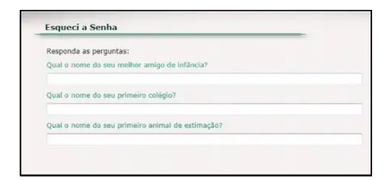

**Nova senha:**

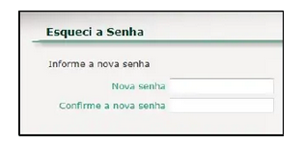

Alteração de senha e dados pessoais podem ser editados e ficam no canto superior direito.

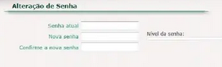

**Regras de senha:**

1. Caso integrado ao sistema Active Directory – AD, essa tela deverá ser construída integrada ou seguir unificação via AD.
2. O Tamanho e tentativas permitidas até o bloqueio seguem os padrões de segurança de redes local.

**Perfis de acesso:**

De acordo com o Perfil de acesso, podem carregar as telas de cadastro para clientes ou para somente visitantes, definir os seguintes papeis:

1. Admin – acesso master.
2. Técnico Admin – cadastro e alteração de dados pessoais e turmas.
3. Técnico Operacional – consulta dados sem permissão de alterar e manutenção de dados de turmas.
4. Portaria – consulta a dados pessoais e turmas, podendo ativar/inativar cliente e cadastrar visitantes.



**Acesso cadastro do cliente**

Tela inicial com aos últimos clientes cadastrados, listar clientes e turmas.

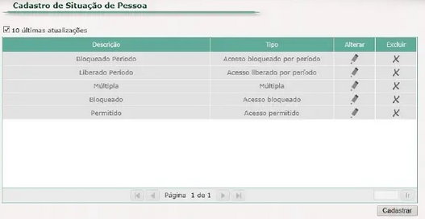

Possibilidade de alterar ou excluir, com os campos descrição e tipo.

**Alterar dados Cliente:**

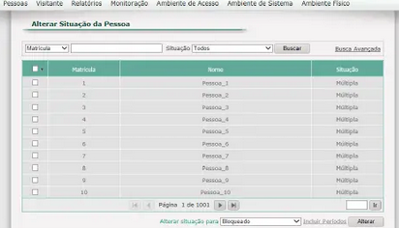

**Podem ser feitas pesquisas por matrícula, nome ou busca avançada:**

**Cadastrar acesso do cliente:**

No cadastro permitir importar as informações que venham do SCA, alterando localmente os dados pelo sistema de catraca. Campos esperados: nome, idade, telefone, e-mail, CPF, identidade, sexo, número da carteirinha, tipo de acesso, perfil de acesso, turma cadastrada, situação financeira e campo de observação.

Quando a matrícula ou credencial for inserida, o sistema deverá recuperar os dados correspondentes do SCA, incluindo de forma fidedigna à qual unidade ele pertence.

Cada campo de lista de checagem poderá determinar novas regras.

* *Check* – implementar a funcionalidade que impeça a reentrada sem saída é essencial no sistema. Enquanto a saída é rotineiramente registrada em logs, para permitir a reentrada, a portaria deve ser ativada, considerando o potencial de fraude, como a utilização da carteira social de outro cliente por parte de um visitante.
* Requer autorização – a portaria tem a capacidade de conceder acesso através do cartão master, contudo, realizará o registro manual da entrada de clientes ou visitantes não cadastrados.
* Acesso somente via QRCODE.
* Perfil de acesso – validar perfil.

Na aba múltiplas situações podem ser inseridas períodos de permanência ou bloqueios, para atividades de acordo com as turmas. Turmas poderão ter horários específicos.

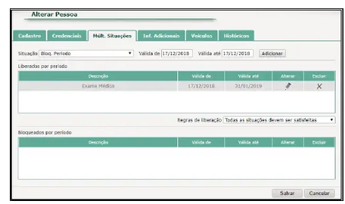

**Aba informações adicionais:**

Campo aberto para descrever algo para orientação a portaria ou registros importantes.

Mensagens esperadas caso não permitida a entrada:

1. Cliente não cadastrado.
2. Cliente com pendências.
3. Cliente Bloqueado.

O processo completo será conduzido através da leitura do QRCODE.

Cadastrar Turma – deverá ter um CRUD de turma com os seguintes campos: turma, horário, quantidade de vagas e valor.

**Tela da portaria:**

Tela de acesso na portaria conectada por (IP) ou localidade da catraca.

Esta tela irá apresentar as mensagens pré-definidas pelo módulo de mensagens, bem como, data de validade da credencial, foto cadastrada no Sistema e outras informações pertinentes a atividade do cliente.

Cadastro de visitantes: Cadastrar tipo de documento podendo ser fotografado e inserido no sistema.

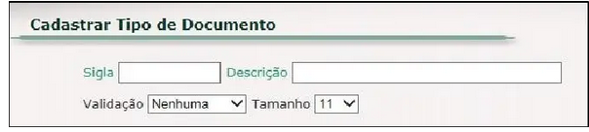

**Cadastrar visitante:**

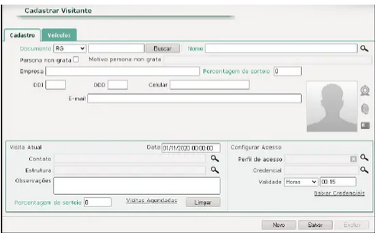

Cabe ressaltar que pode ser adicionado à lista de checagem para pessoal não bem-vinda (*Persona non grata*), bem como, motivo.

**Relatórios:**

Relatórios de logs de acessos, e alterações no sistema.

Apresentação dos últimos logs do sistema, e possibilidade de buscas.

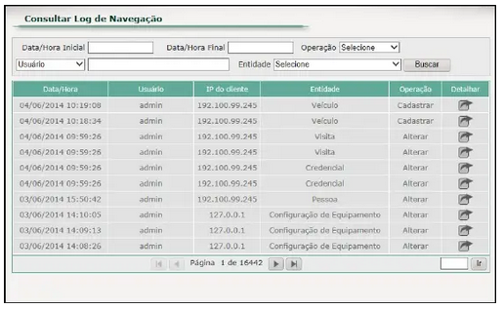

**Detalhar log:**

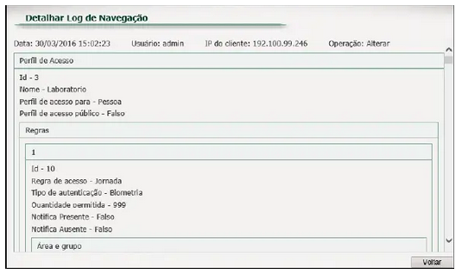

**Relatório de Pessoas:**

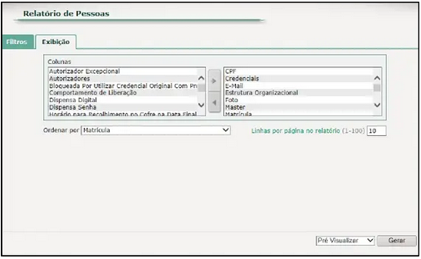

**Detalhes**:

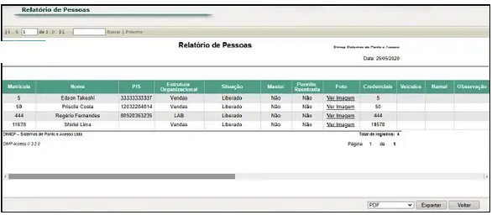

**Relatório de Situação:**

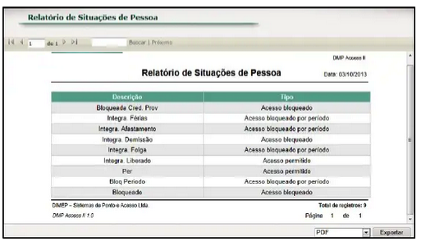

Podendo ser exportado para Excel ou PDF, de acordo com a necessidade negocial.

**Relatórios diversos:**

* Convidados
* Turmas
* Pessoas
* Visitas programadas
* Logs de segurança
* Tempo de permanência